Cronograma de postagem
FCDL/SC
Dia da Mulher 2023

De acordo com o Global Entrepreneurship Monitor, em nível mundial, as mulheres representam uma em cada três pessoas empreendedoras de alto crescimento e de inovação. Um número que ainda aponta para um desequilíbrio de gêneros, mas que também reforça o poder da liderança feminina em mercados nacionais e internacionais.
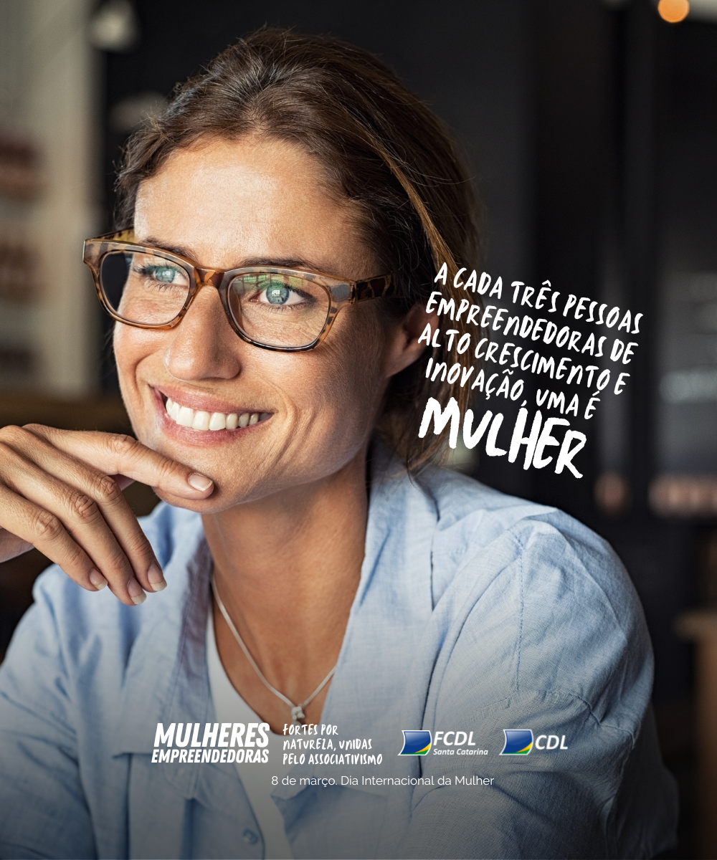

Santa Catarina é destaque nacional quando o assunto é empreendedorismo feminino, com um índice de 16% de mulheres donas de negócios. Com isso, o Estado figura entre os três com o maior número de empreendedoras do país, ao lado de Paraná e Rondônia, com a mesma porcentagem. Um índice ainda pequeno e que tem muito a evoluir. Por isso é tão importante incentivar e valorizar as mulheres no mercado de trabalho. Inclusão se faz com oportunidades e equidade de gênero.
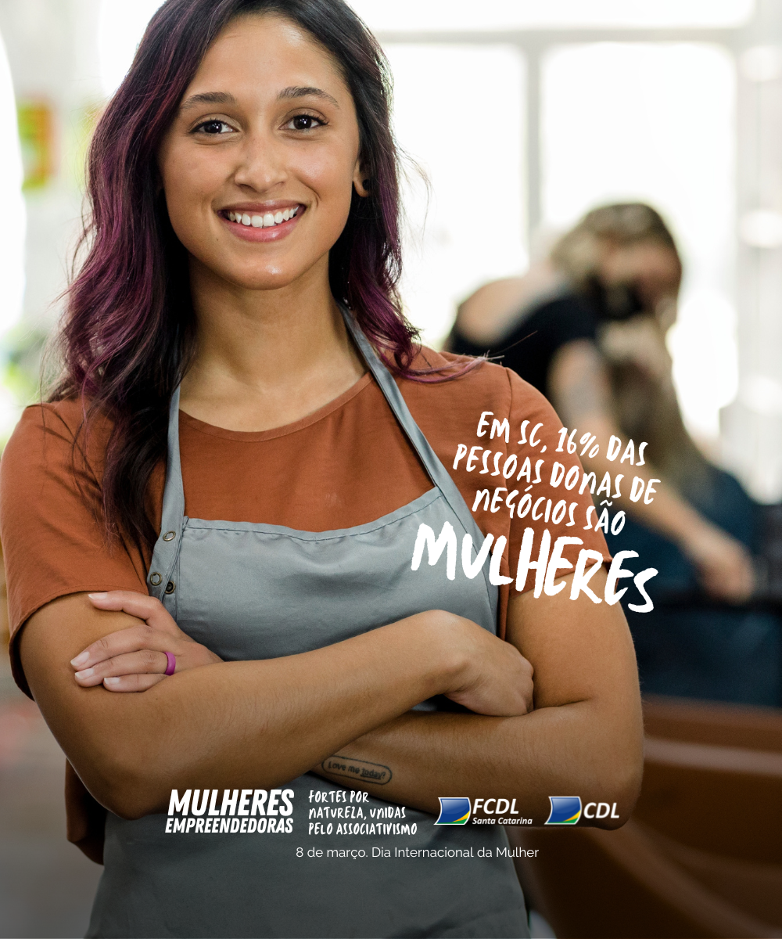

Parte das empresas ativas em nosso Estado têm mulheres como donas ou sócias majoritárias. Tratam-se de profissionais altamente qualificadas, responsáveis por movimentar a nossa economia e gerar empregos. A todas elas, nosso respeito e reconhecimento.
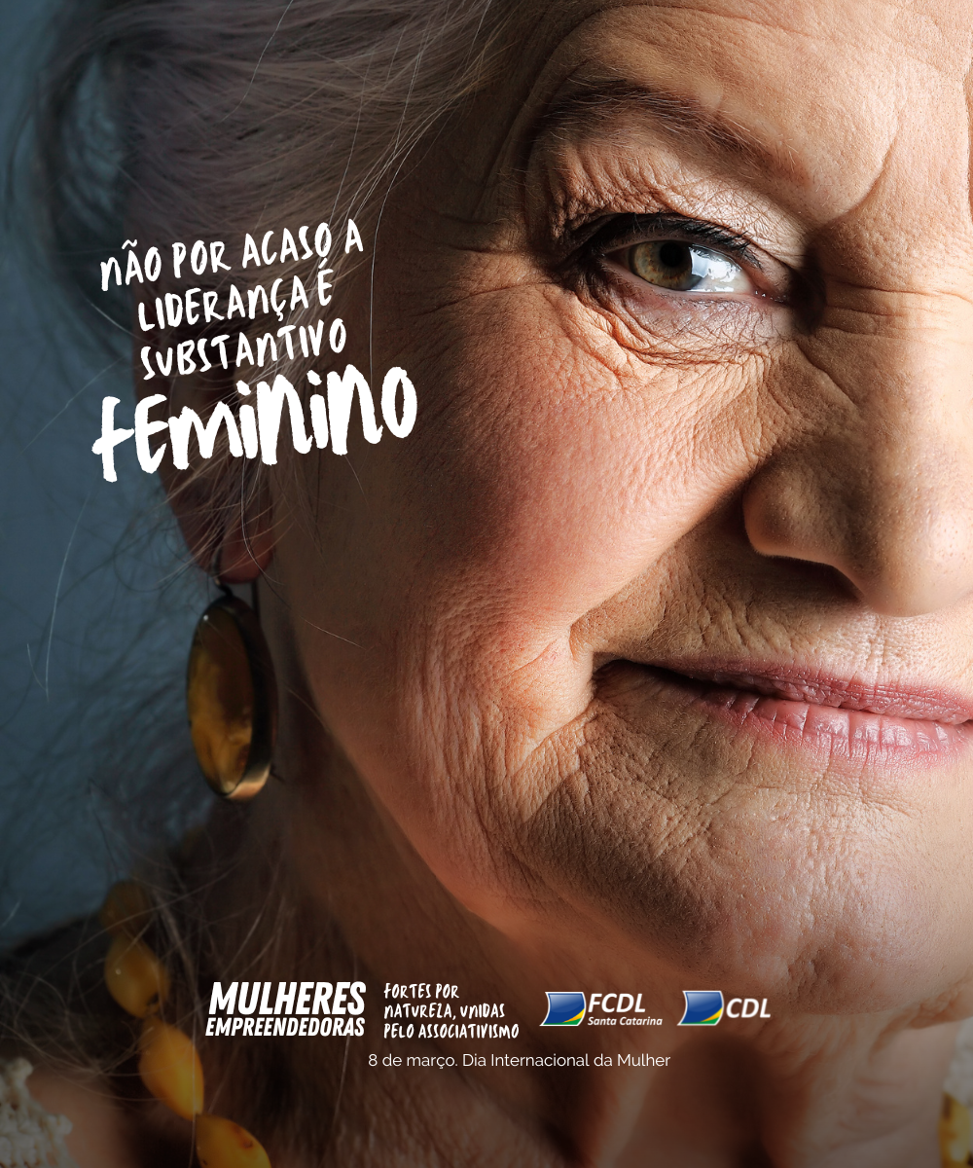

Segundo o Female Founders Report, no mercado de startups brasileiras, somente 4,7% delas foram fundadas exclusivamente por mulheres e 5,1% por mulheres e homens. Um número que mostra que a desigualdade de gênero ainda é uma realidade e que temos muito a evoluir, em especial na quebra de paradigmas culturais e estruturais associados às mulheres.
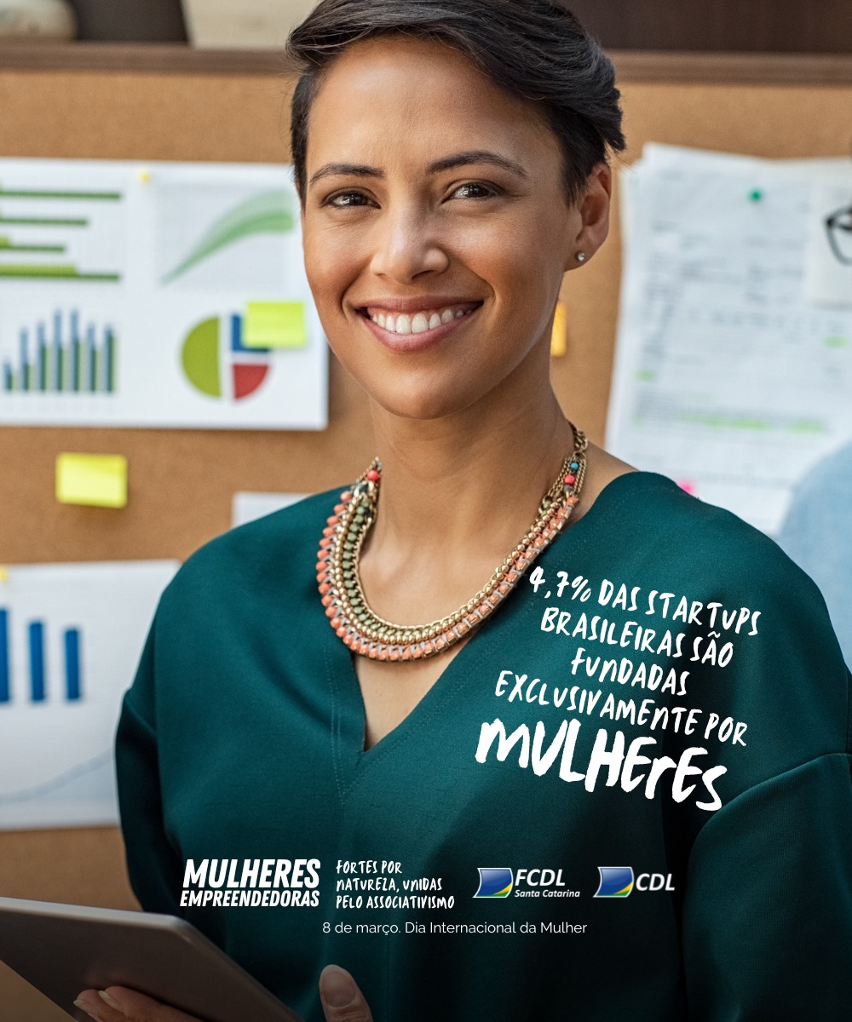

A expansão do crescimento do empreendedorismo feminino está diretamente ligada ao aumento do número de lares chefiados por mulheres. Em nosso país, entre 1995 e 2015, esse percentual aumentou de 23% para 40%. Mulheres empoderadas, no mercado e na vida, fazem toda a diferença, com sua força, capacidade e determinação. Uma prova disso é que aqui em Santa Catarina, 74% das mulheres catarinenses empreendem motivadas pela oportunidade, enquanto 26% por necessidade, segundo o Sebrae/SC.
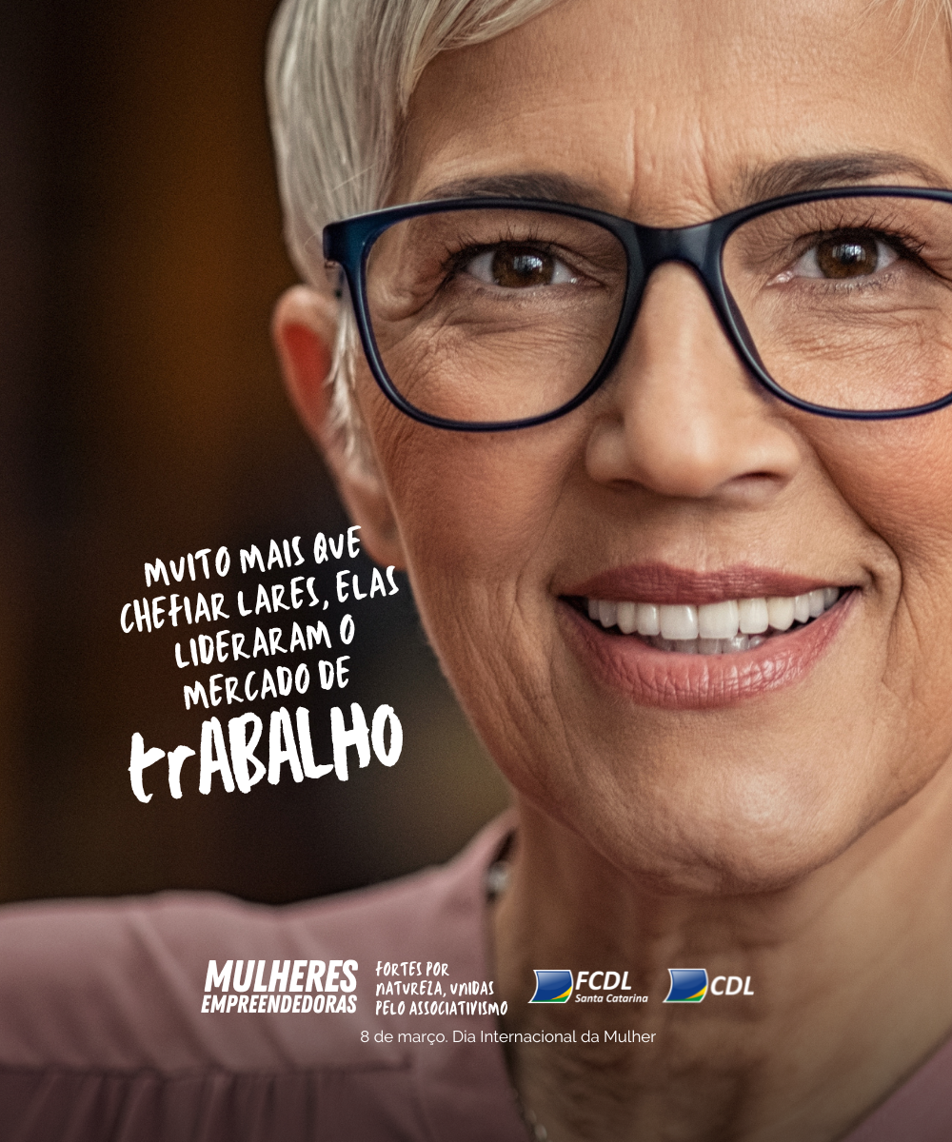

Você já deve ter ouvido o termo "dupla jornada" de trabalho quando o assunto é empreendedorismo feminino, não é mesmo? Infelizmente, esta "carga" é uma realidade: representa mais de 8 horas de atividades em casa, segundo o Instituto Brasileiro de Geografia e Estatística (IBGE) . Por questões culturais (que podem e devem ser revistas), as tarefas domésticas costumam ser muito mais atribuídas às mulheres.
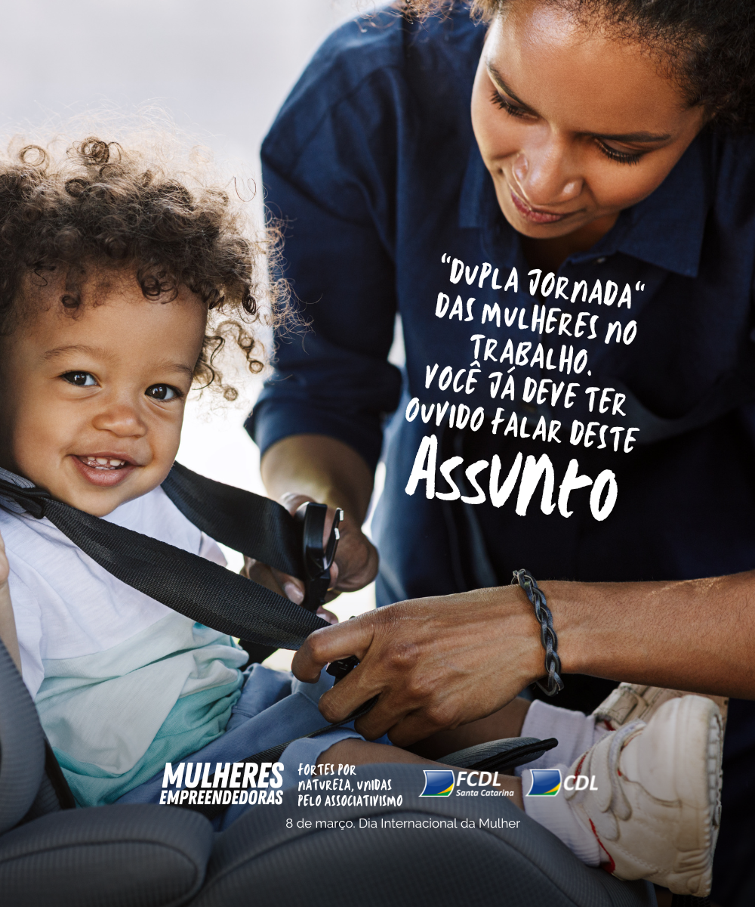

A importância do empreendedorismo feminino, mais que promover a diversidade, a inclusão e a igualdade de gêneros, também tem seus efeitos na economia. Além da geração de renda e da criação de empregos, um estudo do McKinsey Global Institute mostra que a igualdade das mulheres nos negócios poderia injetar US$ 12 trilhões à economia global até 2025 – com possibilidade de chegar a US$ 28 trilhões num cenário mais otimista.
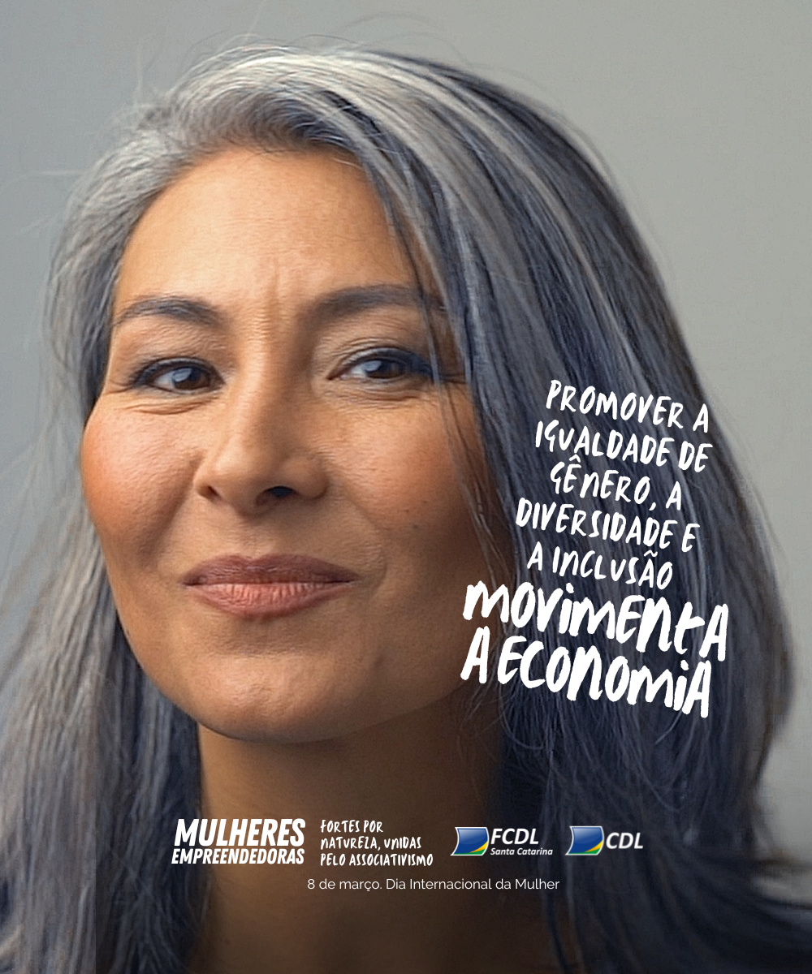

Você sabia que quase metade dos MEIS - Microempreendedores Individuais - são mulheres? As mulheres já ocupam seus lugares de liderança no mercado autônomo. E a tendência é que essa representatividade cresça cada dia mais.
